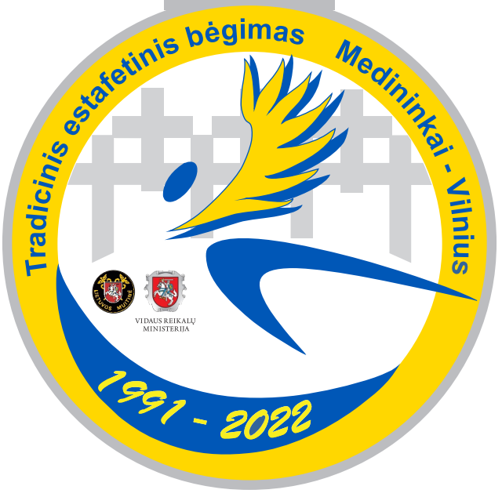

TRISDEŠIMT PIRMOJO
TRADICINIO ESTAFETINIO BĖGIMO
„MEDININKAI–VILNIUS“

PROGRAMA

2022 m. liepos 31 d.
8.30–10.30 – Užsiregistravusių komandų paraiškų patikslinimas, numerių išdavimas VšĮ Vilniaus kultūros, pramogų ir sporto rūmuose (Vilnius, Žirmūnų g. 1E)
10.45 – Autobusų su I, II ir III etapo dalyviais išvykimas starto vietas;
11.20 – Autobusų su IV ir V etapo dalyviais išvykimas starto vietas;
11.45 – Autobusų su VI ir VII etapo dalyviais išvykimas starto vietas;
11.50 – Trumpa kalba, žemės paėmimas į specialią estafetės lazdelę, gėlių padėjimas prie paminklo žuvusiesiems
12.00 – Starterio šūvis, pirmojo etapo startas
apie 13.45 – Pirmųjų komandų finišas prie Antakalnio kapinių, atneštos iš Medininkų žemės ir gėlių padėjimas
15.00 – Bėgimo dalyvių vaišinimas kareiviška koše prie VšĮ Vilniaus kultūros, pramogų ir sporto rūmų
15.30 – Dalyviams skirtas koncertas VšĮ Vilniaus kultūros, pramogų ir sporto rūmų salėje
15.45 – Nugalėtojų ir prizininkų apdovanojimas VšĮ Vilniaus kultūros, pramogų ir sporto rūmų salėje

